
Министерство образования и молодежной политики Свердловской области ГАПОУ СО «Екатеринбургский колледж транспортного строительства»

Отчёт по учебной практике УП 01.01

Выполнил: Гребенюков Иван Александрович
Группа: ПР-21 Преподаватель: Мирошниченко Г.В.

2023

Содержание

Оглавление
1. Задание №1 Декстопное приложение «Дорожные работы» 3
1.1 Описание задачи 3
1.2 Структура проекта 3
1.3 Описание разработанных функций 3
1.4 Алгоритм решения 5
1.5 Используемые библиотеки 9
1.6 Тестовые случаи 9
1.7 Используемые инструменты 11
1.8 Описание пользовательского интерфейса 11
1.9 Приложение 12

Задание №1 Декстопное приложение «Дорожные работы»

1.1 Описание задачи
- Данная программа представляет собой управление списком дорожных работ с использованием графического пользовательского интерфейса. Она позволяет пользователю добавлять новые дорожные работы, удалять существующие, просматривать информацию о дорожных работах, рассчитывать по формулам качество дорожных работ.

1.2 Структура проекта
- Структура проекта состоит из одного главного файла формы (Form1.cs), двух классов (базового RoadWorks.cs и наследника от базового WeatherRoadWorks.cs), содержащих логику товаров и их свойств, и проекта с модульными тестами для проверки функциональности программы.
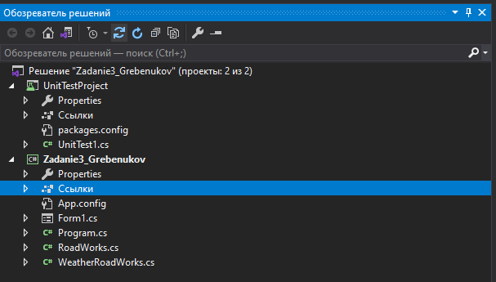

1.3 Описание разработанных функций
- buttonAddBaseObject_Click:
Назначение: обработчик события нажатия кнопки добавления объекта базового класса дорожных работ.
Входные значения: отсутствуют. Выходные значения: отсутствуют.
Описание: создает новый объект класса RoadWorks на основе введенных пользователем данных и добавляет его в список дорожных работ и listBox.
- buttonBaseQuality_Click:
Назначение: обработчик события нажатия кнопки расчета качества дорожных работ по формуле.
Входные значения: отсутствуют. Выходные значения: отсутствуют.
Описание: рассчитывает по формуле качество дорожных работ для выбранного объекта класса RoadWorks и добавляет значение по ID в словарь и listBox для результатов расчетов базового класса.
- buttonDeleteBaseObject_Click:
Назначение: обработчик события нажатия кнопки удаления объекта базового класса дорожных работ.
Входные значения: отсутствуют. Выходные значения: отсутствуют. Описание: удаляет выбранный пользователем объект класса Roadworks из списка дорожных работ, словаря расчетов и двух listBox для объектов и расчетов базового класса.
- buttonsAddSuccessorObject_Click:
Назначение: обработчик события нажатия кнопки добавления объекта класса наслледника дорожных работ.
Входные значения: отсутствуют. Выходные значения: отсутствуют.
Описание: создает новый объект класса WeatherRoadWorks на основе введенных пользователем данных и добавляет его в список дорожных работ и listBox.
- buttonSuccessorQuality_Click:
Назначение: обработчик события нажатия кнопки расчета качества дорожных работ по обновленной формуле.
Входные значения: отсутствуют. Выходные значения: отсутствуют.
Описание: рассчитывает по формуле качество дорожных работ для выбранного объекта класса WeatherRoadWorks и добавляет значение по ID в словарь и listBox для результатов расчетов класса наследника.
- buttonDeleteSuccessorObject_Click:
Назначение: обработчик события нажатия кнопки удаления объекта базового класса дорожных работ.
Входные значения: отсутствуют. Выходные значения: отсутствуют. Описание: удаляет выбранный пользователем объект класса WeatherRoadworks из списка дорожных работ, словаря расчетов и двух listBox для объектов и расчетов класса наследника.

- UpdateCalculatedResultsRoadWorksListBox:
Назначение: обновление listBox с расчетами для базового класса после удаления объекта базового класса.
Входные значения: отсутствуют. Выходные значения: отсутствуют. Описание: обновляет listBox с расчетами качества дорожных работ для базового класса после удаления объекта базового класса из списка и удаления расчета по ID из словаря.
- UpdateCalculatedResultsWeatherRoadWorksListBox:
Назначение: обновление listBox с расчетами для класса наследника после удаления объекта класса наследника.
Входные значения: отсутствуют. Выходные значения: отсутствуют. Описание: обновляет listBox с расчетами качества дорожных работ для класса наследника после удаления объекта класса наследника из списка и удаления расчета по ID из словаря.
- CalculateQuality:
Назначение: метод расчета по формуле для объекта базового класса.
Входные значения: объект класса RoadWorks. Выходные значения: число типа double.
Описание: рассчитывает по формуле качества дорожных работ объекта класса RoadWorks и возвращает результат расчета.
- CalculateModifiedQuality:
Назначение: метод расчета по формуле для объекта класса наследника.
Входные значения: объект класса WeatherRoadWorks. Выходные значения: число типа double.
Описание: рассчитывает по формуле качества дорожных работ объекта класса WeatherRoadWorks и возвращает результат расчета.
- buttonExitProgram_Click:
Назначение: метод выхода из программы.
Входные значения: отсутствуют. Выходные значения: отсутствуют.
Описание: закрывает приложение и все его процессы при нажатии на кнопку.

1.4 Алгоритм решения
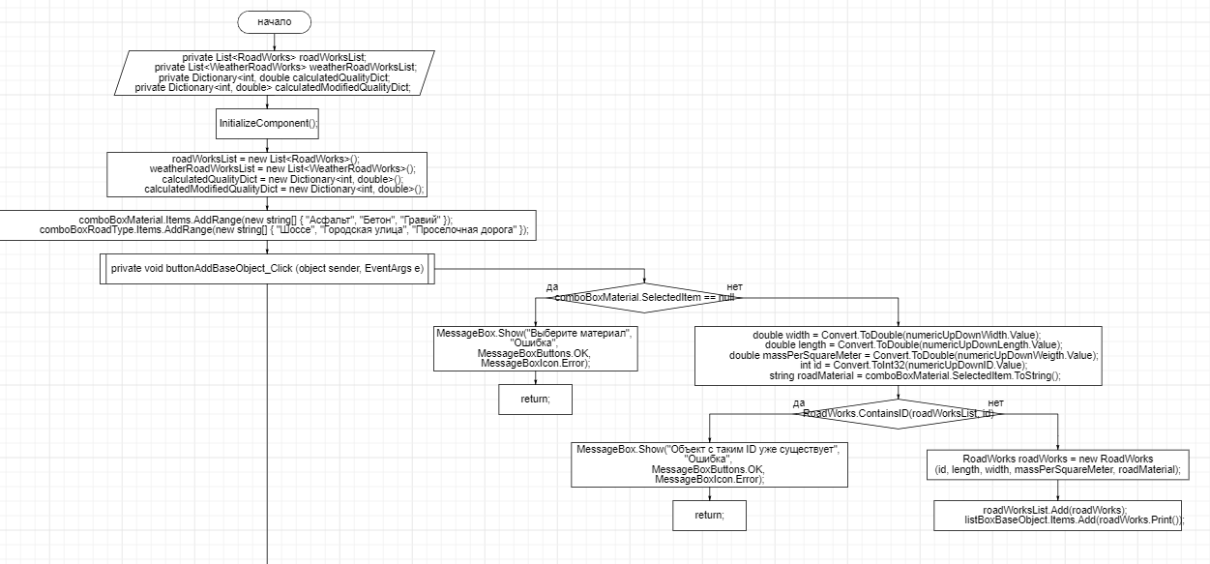
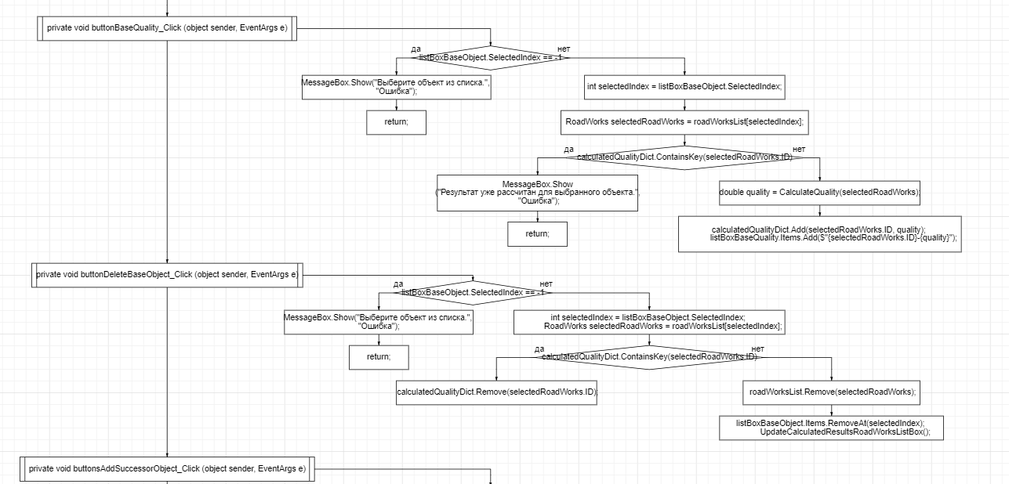
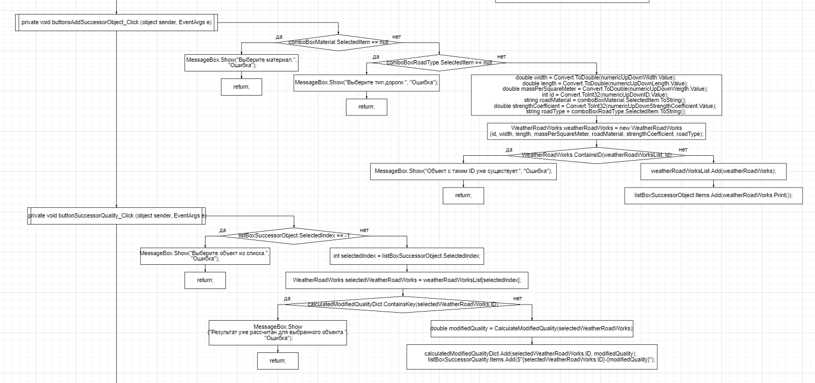
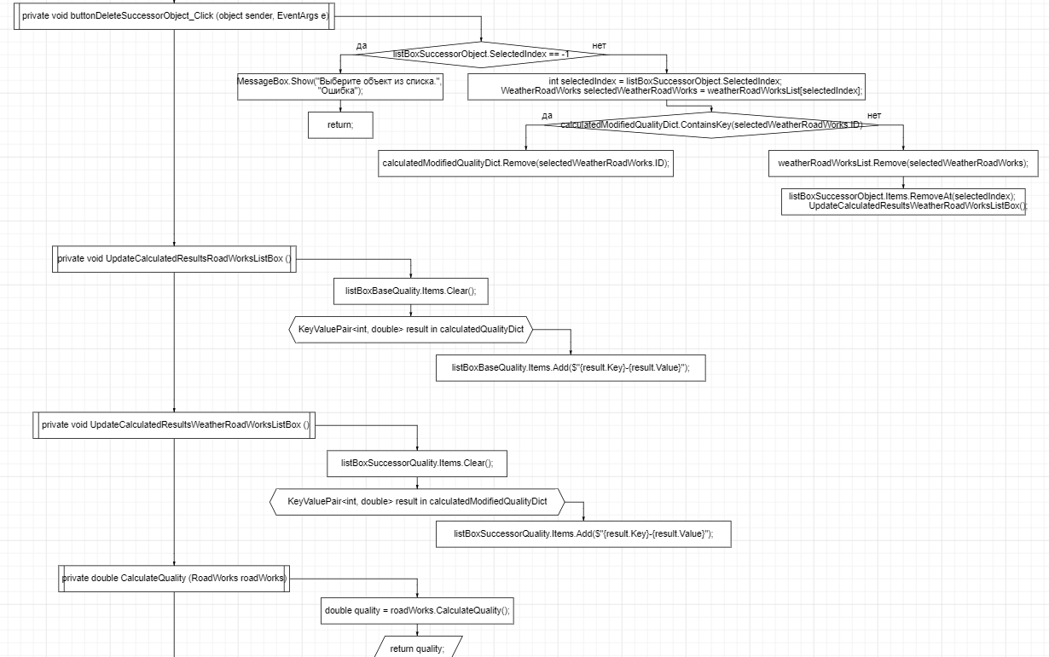
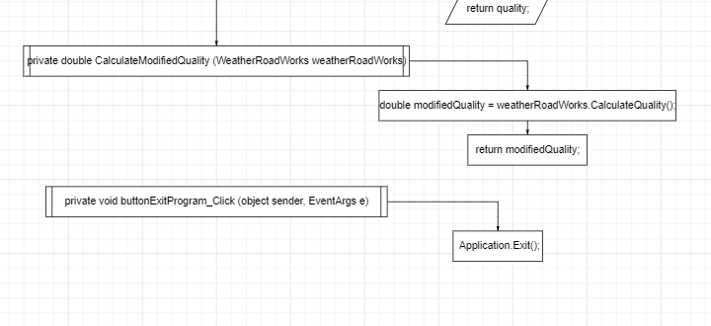
конец
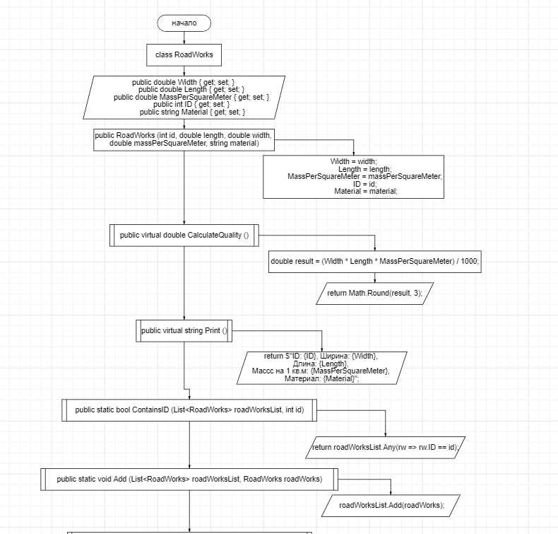
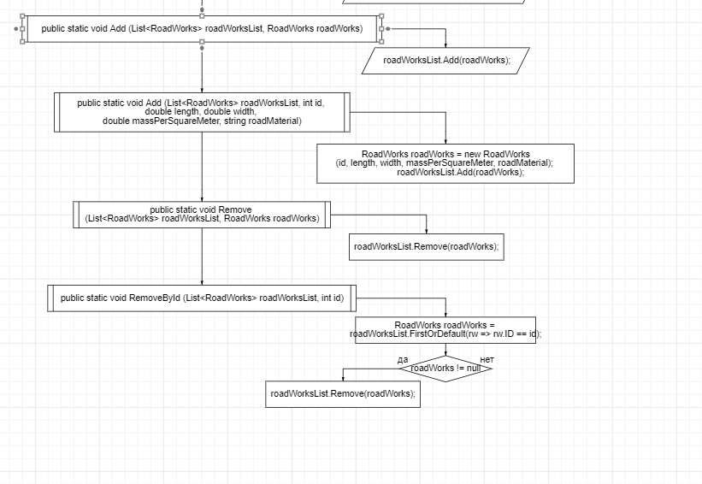
конец
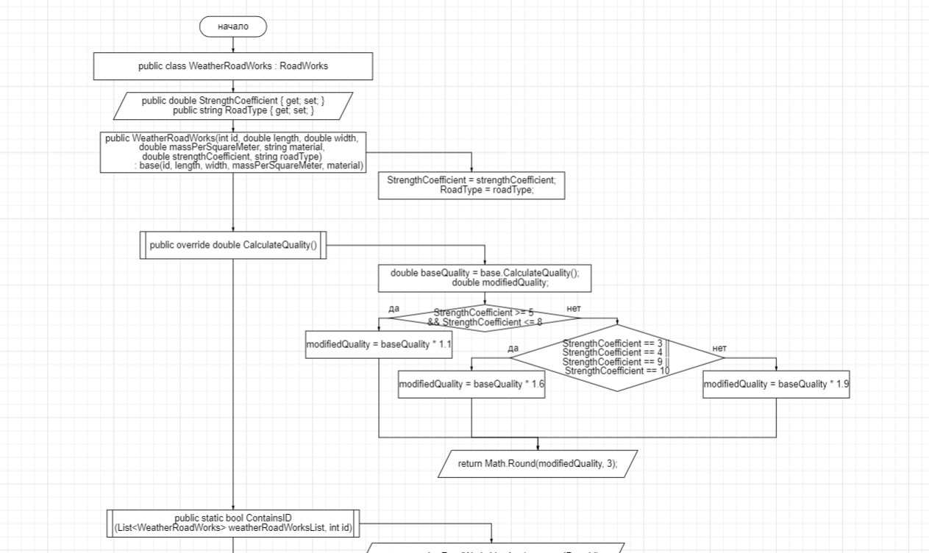
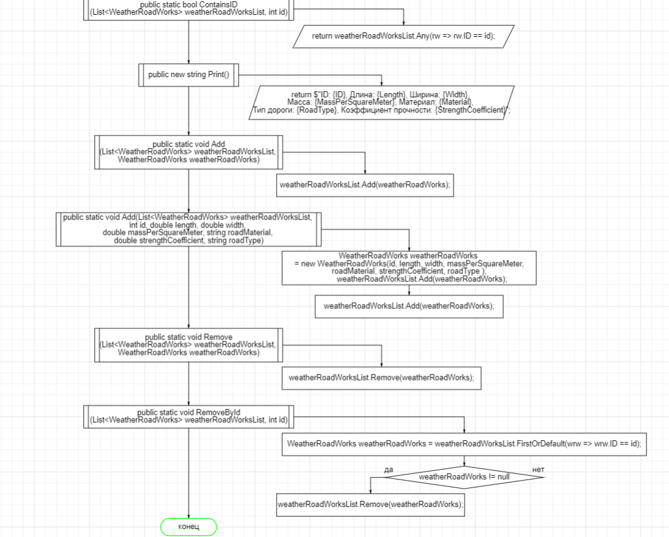

1.5 Используемые библиотеки
• В данной программе используются стандартные библиотеки Windows Forms для создания графического интерфейса и обработки событий

1.6 Тестовые случаи
- Тест расчета по базовой формуле:
Название теста: Расчет по базовой формуле
Назначение теста: проверить корректность выполнения вычислений по базовой формуле.
Входные данные: вводится ожидаемый результат и результат вычисления объекта класса RoadWorks по формуле.
Ожидаемый результат: Результат вычисления объекта класса совпадает с ожидаемым результатом.
- Тест добавления дорожных работ:
Название теста: Добавление дорожных работ
Назначение теста: проверить корректность добавления нового объекта класса RoadWorks в список дорожных работ.
Входные данные: вводятся данные нового объекта класса RoadWorks: ID, длина, ширина, масса на 1 кв.м, материал дороги.
Ожидаемый результат: Новый объект успешно добавляется в список дорожных работ, и его информация отображается в listBox.
- Тест удаления дорожных работ:
Название теста: Удаление дорожных работ
Назначение теста: проверить корректность удаления выбранного объекта класса RoadWorks из списка дорожных работ.
Входные данные: выбирается объект из ListBox для удаления.
Ожидаемый результат: Выбранный объект успешно удаляется из списка дорожных работ, и он исчезает из ListBox.
- Тест расчета по обновленной формуле:
Название теста: Расчет по обновленной формуле
Назначение теста: проверить корректность выполнения вычислений по обновленной формуле.
Входные данные: вводится ожидаемый результат и результат вычисления объекта класса WeatherRoadWorks по формуле.
Ожидаемый результат: Результат вычисления объекта класса совпадает с ожидаемым результатом.

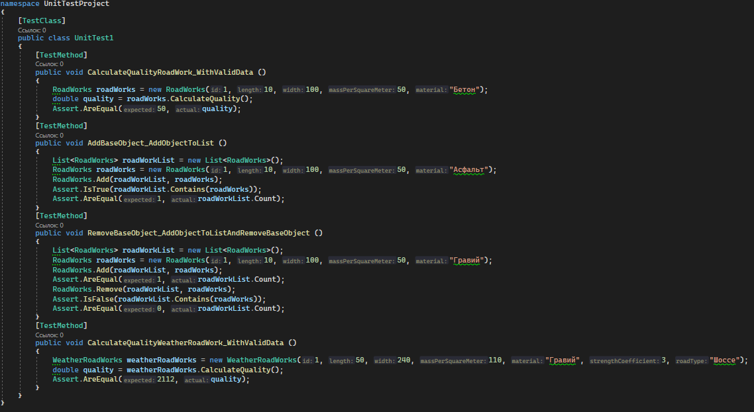
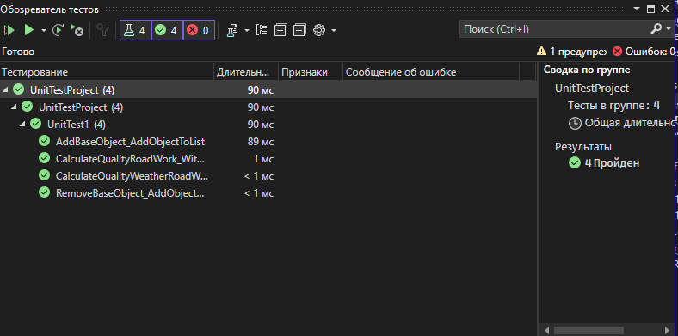

1.7 Используемые инструменты
- Язык программирования: C#
- Среда разработки: Visual Studio
- Фреймворк: Windows Forms

1.8 Описание пользовательского интерфейса
- Label ID, Длина(м), Ширина(м), Масса на 1 кв.м(кг), Материал, Коэффцициент прочности, Тип дороги, Объекты базового класса, Объекты класса – наследника, Результаты вычислений базового класса, Результаты вычислений класса – наследника: Для отображения информация для пользователя
- ListBox для отображения объектов базового класса;
- ListBox для отображения вычислений объектов базового класса;
- ListBox для отображения объектов класса – наследника;
- ListBox для отображения вычислений объектов класса наследника;
- Button “Добавить базовый объект”: для добавления объекта базового класса в список и listBox
- Button “Вычислить по формуле”: для расчета качества дорожных работ по базовой формуле
- Button “Удалить объект базового класса”: для удаления объекта базового класса из списка и ListBox
- Button “Добавить объект класса-наследника”: для добавления объекта класса-наследника в список и listBox
- Button “Вычислить по обновленной формуле”: для расчета качества дорожных работ по обновленной формуле
- Button “Удалить объект класса-наследника”: для удаления объекта класса-наследника из списка и ListBox
- Button “Выйти из программы”: для завершения всех процессов приложения, выхода из него.

1.9 Приложение
